ATA DE SE5SÃO PUBLICA DO PROCESSO 08/2018 FM5

AOS 16 (DEZESSEIS) DIAS DO MES DE JULHO DE 2018, NA SALA DE LICITAÇÕES NA SEDE DA PREFEITURA MUNICIPAL DE SANTA TEREZINHA DO PROGRESSO, COMPARECERAM A COMISSÃO DE LICITAÇÕES JUNTAMENTE COM A PRESIDENTE DA COMISSÃO, PARA ABERTURA DO PROCESSO N". 08/2018 - FMS, ESTANDO PRESENTE 06 EMPRESAS. MOMENTOS ANTES DA ABERTURA DOS ENVELOPES DE PROPOSTA E HABILITAÇÃO DOS PRESENTES CONSTATOU-SE QUE NÃO FOI DADA A DEVIDA PUBLICIDADE AO EXTRATO DO EDITAL NO DIARIO OFICIAL DA UNIÃO, POR SE TRATAR DE RECURSOS FEDERAIS E IMPRESCINDIVEL ESSA PUBLICAÇÃO, NÃO SENDO ABERTO ENTÃO NENHUM ENVELOPE, SENDO OS MESMOS DEVOLVIDOS DEVIDAMENTE LACRADOS, COMO FORAM ENTREGUES. SENDO ASSIM, ANULAMOS O REFERIDO PROCESSO LICITATORIO, PARA QUE SURTA OS EFEITOS LEGAIS E SOLICITO QUE SEJA REPETIDO O EDITAL NA INTEGRA, PARA ABERTURA EM NOVA DATA. SANTA TEREZINHA DO PBOGAESSO — SC, 16 DE JULHO DE 2018. SENDO ASSIM LAVRAMOS A PRESENTE ATA QUE SERA ASSJNADA PELOS PRESENTES.

MARGARETE ROSA ALVES ___________________________________________

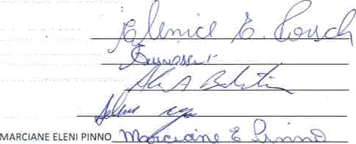

COMISSÃO DE LICITAÇÕES

ELENICE E PORSCH

ERONI ALLEMBRANDT

ALAN ANTONIO BALESTRIN SELMAR MAGRO



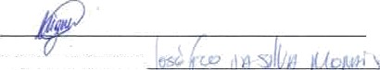EMPRESAS:

LIGHT NIGHT

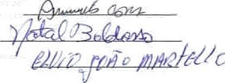JOSE FRANCISCO DA SILVA MORAES ME ANILTON MIORANDI CASTRO CONSTRUTOR ME NATIVA PROJETOS E CONSTRUÇÕES EIRELI MARTEPLAN TERRAPLANAGEM E SERVIÇOS LTDA